Αίτηση - Λήψη πιστοποιητικών μέσω web

Στο παρόν εγχειρίδιο περιγράφεται η διαδικασία αίτησης και λήψης πιστοποιητικών από το classweb.

Αίτημα Πιστοποιητικού από το portal φοιτητών (classweb)

Οι φοιτητές, από το κεντρικό μενού στο classweb, επιλέγουν: Πιστοποιητικά και στη συνέχεια +Αίτημα Πιστοποιητικού. Στο παράθυρο που εμφανίζεται, επιλέγουν το πιστοποιητικό που επιθυμούν (π.χ. Βεβαίωση Σπουδών, Αναλυτική Βαθμολογία κτλ) και τέλος πατάνε το κουμπί "Αίτηση Πιστοποιητικού".

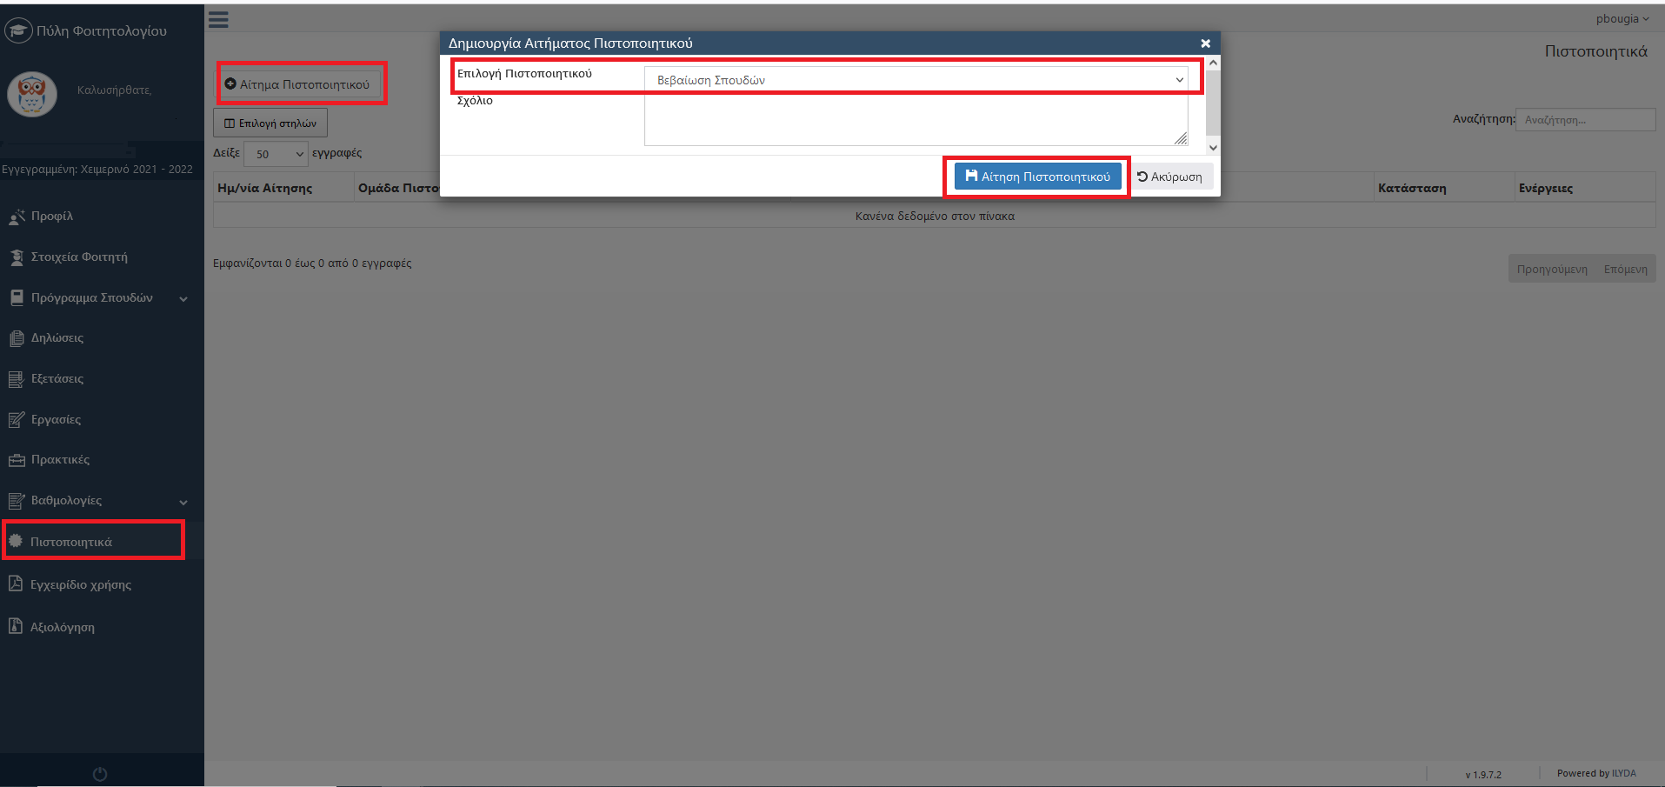

Διαχείριση Αιτημάτων Πιστοποιητικών από την εφαρμογή της Γραμματείας

Η Γραμματεία παρακολουθεί τα ανωτέρω αιτήματα από το μενού: Φοιτητές --> Αιτήματα Πιστοποιητικών, τα οποία είναι κατηγοριοποιημένα ως εξής:
- Διεκπεραιωμένα
- Σε εκκρεμότητα
- Ακυρωμένα
- Όλα τα Αιτήματα

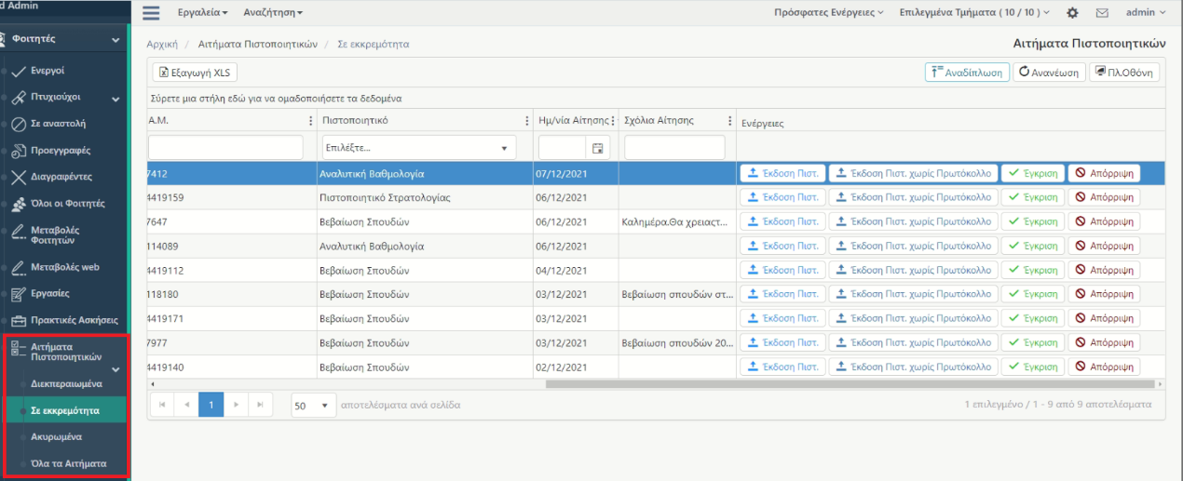
Στην καρτέλα "Σε εκκρεμότητα" εμφανίζεται λίστα με τα εκκρεμή αιτήματα των πιστοποιητικών (βλ. παραπάνω Εικόνα).

Η τελευταία στήλη (Ενέργειες) περιλαμβάνει τις διαθέσιμες ενέργειες για τη διεκπεραίωση του αιτήματος.

Αρχικά η Γραμματεία θα πρέπει να εκτελέσει είτε "Εκδοση πιστ." για να εκτυπωθεί το πιστοποιητικό με αριθμό πρωτοκόλλου είτε "Έκδοση πιστ. χωρίς πρωτόκολλο" για να εκτυπωθεί χωρίς αριθμ. πρωτοκόλλου.
Με τις ανωτέρω ενέργειες εξάγεται το πιστοποιητικό σε pdf και αποθηκεύεται στον Η/Υ για να χρησιμοποιηθεί στη συνέχεια.

Για τα πιστοποιητικά με επιλογή εκτύπωσης υπογραφής θα πρέπει να εκτυπωθούν με ενσωματωμένη υπογραφή/σφραγίδα μιας και πρόκειται να φορτωθούν στο portal των φοιτητών.
Ενναλακτικά, εάν εκτυπωθούν χωρίς την ενσωματωμένη υπογραφή/σφραγίδα θα πρέπει να υπογραφούν ιδιοχείρως, να σφραγιστούν και στη συνέχεια να σαρωθούν.

Αφού ελεγχθεί η ορθότητα του πιστοποιητικού, ο χρήστης της Γραμματείας εκτελεί την ενέργεια "Εγκριση" και επιλέγει το αρχείο pdf με την ενσωματωμένη υπογραφή - σφραγίδα (ή το σαρωμένο αρχείο σε περίπτωση ιδιόχειρης υπογραφής) από το σημείο του Η/Υ που το είχε αποθηκεύσει. Μαζί με το αρχείο μπορεί να συμπληρώσει προαιρετικά και κάποια Σημείωση για το φοιτητή στο πεδίο "Σημειώσεις Έγκρισης Αιτήματος". Τέλος πατάει το κουμπί "Upload και έγκριση" και το πιστοποιητικό "ανεβαίνει" στο portal, οπότε είναι πλέον διαθέσιμο στο φοιτητή για download.

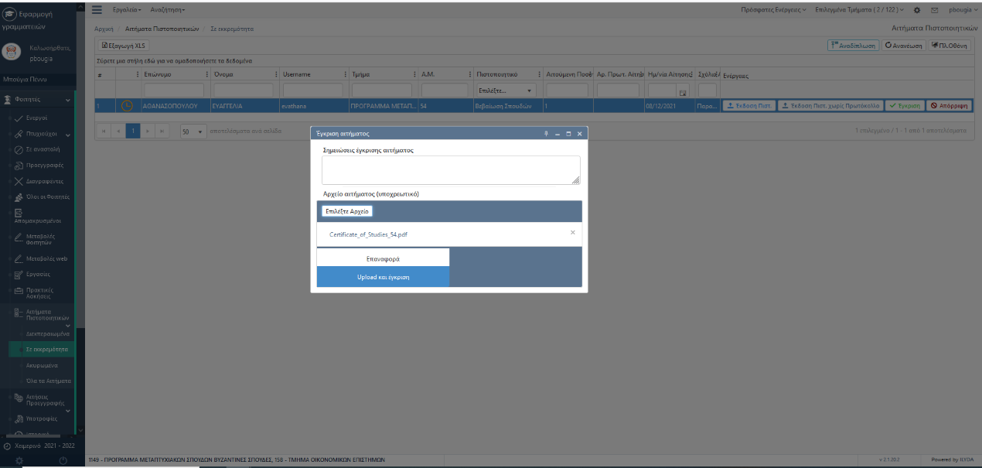

Μόλις ολοκληρωθεί η έγκριση πιστοποιητικού το σχετικό αίτημα παύει να εμφανίζεται στην καρτέλα "σε Εκκρεμότητα" και εμφανίζεται στην καρτέλα "Διεκπεραιωμένα".

Σε περίπτωση απόρριψης το αίτημα εμφανίζεται στην καρτέλα "Ακυρωμένα".

